Téma: Premena kvapaliny na plyn- Vyparovanie
V prírode neustále prebieha premena vody na vodnú paru. Tento dej nazývame vyparovanie.
Voda sa vyparuje z oceánov, jazier, povrchu zeme, z povrchu rastlín, ale aj z tiel ostatných živočíchov.
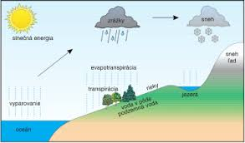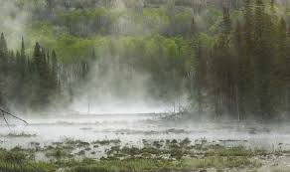
FOTO: internet
Zo skúsenosti vieme, že po daždi v lete sa voda z teplého asfaltu na ceste vyparí skôr ako v jeseni, alebo v zime keď je chladno. Teplý asfalt na ceste vodu zohreje a tá sa veľmi rýchlo vyparuje.
Pri sušení vypratých vecí chceme, aby sa voda z nej vyparila čo najrýchlejšie. Preto bielizeň vešiame na šnúru. Ak by sme ju nechali položenú na kope, určite by sa usušila oveľa neskôr.
Ako môžeme urýchliť vyparovanie vody? Odpoveď na túto otázku nám dá nasledujúci pokus.
ÚLOHA: Tento pokus si môžeš urobiť doma
Pokusom si overíme, ako závisí vyparovanie vody od počiatočnej teploty vody a veľkosti jej povrchu.
Čo budeme potrebovať na pokus: 3 menšie sklenené poháre /napríklad také, ktoré používame na zaváranie/. 1 väčší pohár so širokým hrdlom, rýchlovarnú kanvicu, teplomer, fixu.
Ako budeme postupovať:
- Polož 2 menšie a 1 väčší pohár do tieňa tak, aby pokus mohol prebiehať 7 dní.
- Do jedného malého a veľkého pohára daj rovnaké množstvo vody z vodovodu. Do druhého malého pohára daj rovnaké množstvo vody, ale horúcej.
- Na všetkých troch pohároch označ fixou, pokiaľ siaha hladina vody (pozri si obrázok nižšie).
- Pod každý pohár daj pásik papiera. Značku S napíš na pásik papiera pod pohármi so studenou vodou. Pod pohár s horúcou vodou napíš na papier H. Ak chceš byť presný, napíš na pásik papiera aj dátum začiatku pokusu a počiatočnú teplotu vody.
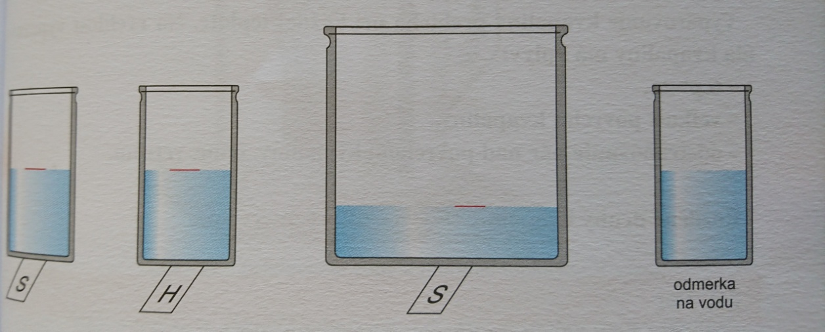
- Po 7 dňoch porovnaj výšku hladiny vody zo začiatku pokusu. Vodu z veľkého pohára prelej do tretieho malého pohára (ako odmerky na vodu).

